**中天建筑设计研究院2016招聘**

**关于我们**

设计院标志

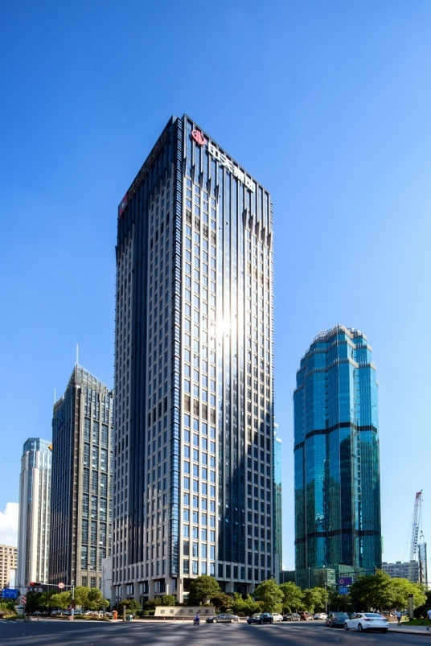

中天建筑设计研究院隶属于全国500强大型企业中天建设集团，具有建筑行业（建筑工程）甲级设计资质，可承担建筑装饰工程设计、建筑幕墙工程设计、轻型钢结构工程设计、建筑智能化系统设计、照明工程设计和消防设施工程设计等专项工程设计业务，可从事资质证书允许范围内相应的建设工程总承包业务以及项目管理和相关的技术与管理服务。

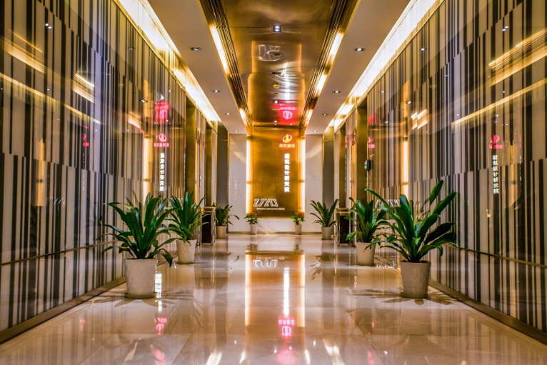

中天建筑设计研究院办公环境宽敞舒适，实行网络信息化管理、资源共享，设计咨询文件CAD出图率100%。从建立之初的10余人，发展到现在的100余人，下辖建筑设计一部、建筑设计二部、建筑设计三部、建筑设计四部、结构一部、设备设计部、可持续建筑与环境设计分院、景观工作室、上海工作室等；本科以上学历96人，专科学历9人，其中教授级高工2人，高级职称18人，中级职称34人。各类注册工程师29人，其中一级注册建筑师10人、一级注册结构工程师11人、注册电气工程师3人、注册岩土工程师1人、注册公用设备工程师（暖通空调）2人、注册公用设备工程师(给排水)2人。设计院设备先进，专业配套齐备，专业技术人员实践经验丰富，具有可靠的质量保证体系和完善的工程管理制度。

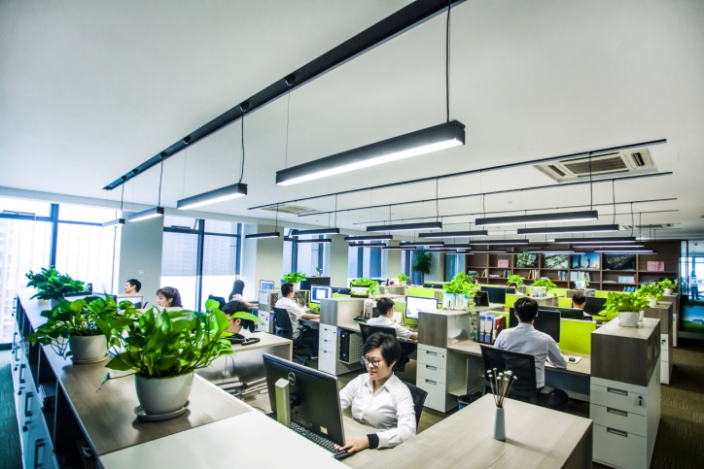

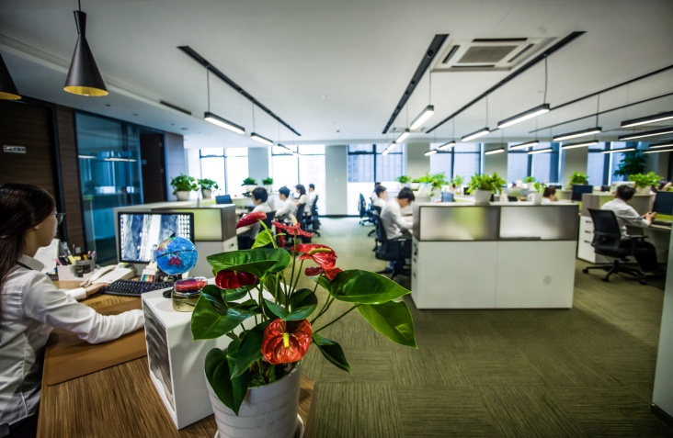

中天建筑设计研究院坚持以人为本，加强自身建设，充分发挥自身优势，不断引进高素质的人才，努力吸取国内外先进科技成果，不断提高设计质量和设计水平，以“精心设计、真诚服务、专注品质、追究卓越”为质量方针，坚持“诚信、务实、敬责、协同”的核心理念，弘扬“立志中天、追求卓越”的企业精神，践行“真心缔造美好家园”的企业使命，遵守法律法规，恪守职业道德，维护用户利益，争创一流设计院，为用户提供最优质的服务。

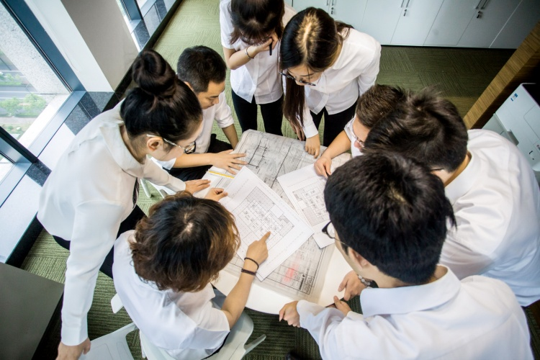

招聘岗位一览表

建筑设计：4-5名，硕士学历优先，应届优秀毕业生。

2-3名，硕士学历优先，中级职称。

结构设计：2-3名，硕士学历，应届优秀毕业生。

给排水设计：1名，硕士学历优先，应届优秀毕业生。

电气设计：1名，硕士学历优先，中级职称。

信息化系统程序开发：1名，本科学历，计算机、信息工程等相关专业毕业。

市场经营专员（备案、招投标）：女，3-4年设计院此类工作经验。

招聘要求：

（1）身心健康；

（2）本科及以上学历；

（3）工作主动性强，耐心细致，有责任心，有较强的专业素质和创新能力；

（4）有良好的团队合作意识，优秀的人际交往和协调能力，能够自觉地配合他人的工作。

有意者 请投简历：[ztsjyhr@163.com](mailto:ztsjyhr@163.com) 联系电话：13989473667

办公地点：杭州市钱江新城城星路69号中天国开大厦

加入我们：